LICEUL ECONOMIC “ALEXANDRU IOAN CUZA” PIATRA NEAMT

PROIECT PENTRU EXAMENUL DE CERTIFICAT

A COMPETENTELOR PROFESIONAL

NIVELU IV

CALIFICAREA: TEEHNICIAN IN ACTIVITATI IN ECONOMICE

PROFESOR COORDONATOR: Nume Prenume

ELEV: Nume Prenume

CLASA: XII-C

TEMA PROIECTULUI: TEHNICI, TACTICI ȘI STILURI DE NECOCIERE ABORDATE DE BMW AG

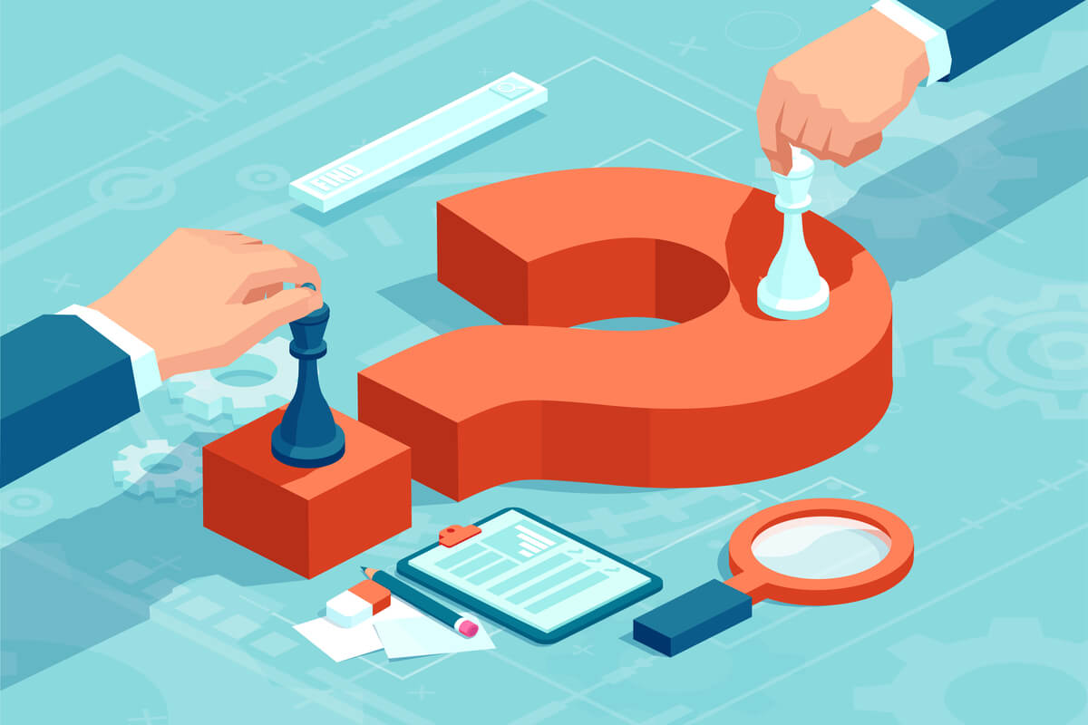

CUPRINS

ARGUMENT

CAP. I PREZENTAREA BMW AG ………………

CAP. II STRATEGII, TEHNICI ȘI TACTICI DE NEGOCIERE ABORDATE DE BMW AG…………………………..

CAP. III CONCLUZIE ȘI PROPUNERI……………….

BIBLIOGRAFIE………………………………………..

ARGUMENT

***BMW este unul dintre cele mai cunoscute și respectate branduri de mașini din lume. Compania a construit o reputație puternică bazată pe calitatea și performanța mașinilor sale, precum și pe designul lor inovator.***

***Aici, nu putem vorbi doar de un singur motiv din cauza căreia am decis să reprezint această firmă din punct de vedere a politicilor de marketing, e vorba de o varietate de motive printre care se numără: portofoliul produselor, BMW AG produce o gamă largă de mașini, de la modele economice și compacte la mașini sport și de lux. Această diversitate de produse oferă oportunități excelente de marketing, deoarece compania poate atrage o gamă largă de clienți cu diferite nevoi și preferințe; inovația tehnologică - compania a fost printre primele care au introdus sisteme de navigație GPS, sisteme de asistență pentru șoferi și alte tehnologii de vârf; și desigur nu în ultimul rind, responsabilitatea socială - BMW AG este o companie care își asumă responsabilitatea socială și este implicată în diferite proiecte de sustenabilitate, inclusiv dezvoltarea de mașini electrice și hibride și investiții în energii regenerabile.***

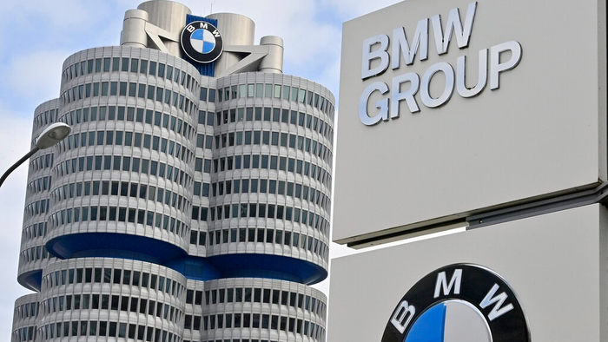

CAP. I PREZENTAREA BMW AG

***Numele firmei: BMW AG***

1. ***Statutul juridic: Societate pe acțiuni de tipul "Aktiengesellschaft" (abreviat AG), conform legislației din Germania, unde compania a fost înființată și are sediul principal.***
2. ***Scurt istoric***

BMW își are rădăcinile de la Karl Rapp și Gustav Otto. În 1916, compania Flugmaschinenfabrik Gustav Otto fuzionase în Bayerische Flugzeug-Werke AG (BFW) la cererea guvernului. În altă parte, în 1917, compania Rapp Motorenwerke a devenit Bayerische Motoren Werke GmbH, care a fost transformată în mod corespunzător într-o AG (societate pe acțiuni) în 1918. BMW AG și-a transferat ulterior operațiunile de construcție a motoarelor - inclusiv numele companiei și mărcilor - către BFW în 1922. Data înființării BFW, 7 martie 1916, a rămas, așadar, în istorie, ca data înființării Bayerische Motoren Werke AG.

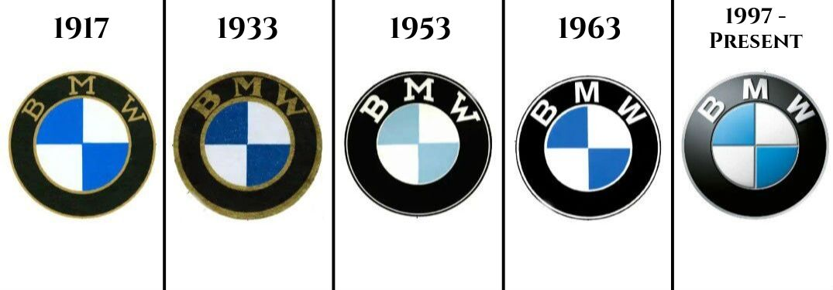

EMBLEMA BMW

Din 1917, fiecare dintre produsele companiei afișau cu mândrie emblema BMW, care încorporează culorile statului bavarez. La sfârșitul anilor 1920, a făcut prima sa apariție în publicitatea companiei ca o elice rotativă - într-o formă care a fost reinterpretată în mod regulat de atunci.

RELOCAREA FIRMEI ȘI NOUL ÎNCEPUT

După sfârșitul războiului, frânele de cale ferată și motoarele interne au fost fabricate în urma interzicerii producției de motoare aeriene. După ce compania a fost așa pentru Knorr Bremse AG în 1920, finanțatorul Camillo Castiglioni a achiziționat producția de motoare împreună cu forța de muncă și facilitățile de producție, numele companiei și logo-ul albastru cu alb. Apoi a transferat totul către „Bayerische Flugzeuge-Werke AG” (BFW). În același an, compania s-a mutat la unitățile de producție ale aerodromului BFW München din Oberwiesenfeld. Uzina principală și sediul BMW Group se află și astăzi în această locație.

BMW R 32-PRIMUL BMW MOTORRAD.

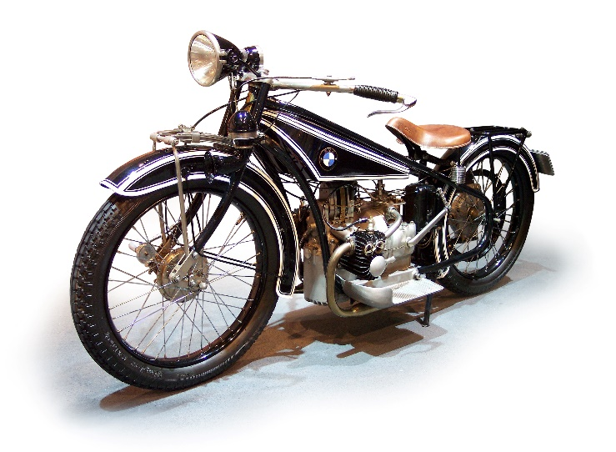 Povestea de succes a motocicletelor BMW a început la Salonul Auto de la Berlin în 1923. Producătorul de motoare aerodinamice a prezentat prima sa motocicletă cu BMW R 32. Calitatea mașinii a fost un factor major de succes. Toate piesele care ar putea avea nevoie de reparații au fost încapsulate, iar arborele de transmisie a fost mai ușor de întreținut decât lanțurile sau curelele standard. Motorul Boxer cu cilindri montați transversal pe direcția de mișcare rămâne o trăsătură caracteristică motocicletelor BMW până în prezent, alături de arborele cardanic. Designul general de mare succes al lui R 32 a fost scris de Max Friz și este considerat o piatră de hotar în istoria motocicletelor.

BMW ÎNCEPE CONSTRUCȚIA DE MAȘINI

BMW a devenit producător de automobile în 1928 prin achiziționarea companiei cunoscute sub numele de Fahrzeugfabrik Eisenach. Până la izbucnirea celui de-al Doilea Război Mondial, toate mașinile BMW au fost fabricate la această fabrică din regiunea Turingia din Germania. Prima mașină mică BMW a fost construită sub licență de la Austin Motor Company în 1929, dar a fost înlocuită de modelele proprii ale companiei în 1932.

POLITICA DE ARME ȘI MUNCĂ FORȚATĂ

În epoca național-socialismului, BMW a suferit o transformare dintr-o companie de mobilitate într-o firmă de armament și a devenit una dintre cele

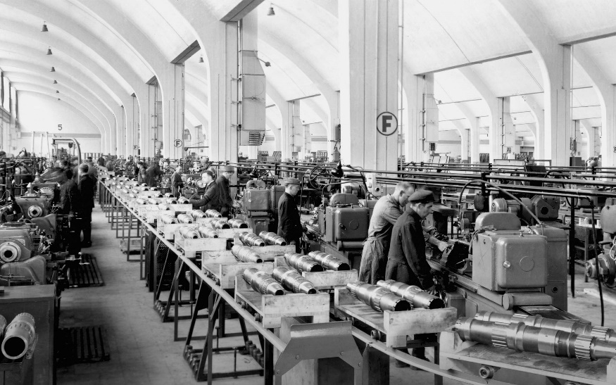mai importante întreprinderi care operează în economia de război germană. Producția de motociclete și automobile a continuat, dar linia de activitate a motoarelor aerodinamice a contribuit cu cea mai mare parte a vânzărilor companiei. Au fost dezvoltate noi locații și producția a crescut masiv pentru a satisface cererea de armament.

DIFICULTĂȚI DE RECONSTRUCȚIE

După al Doilea Război Mondial, soldații aliați au rechiziționat și ocupat fabricile BMW. Deoarece BMW a fost clasificată ca companie de armament, mașinile și uneltele au fost demontate. Din 1945 încoace, la Milbertshofen a început producția temporară, în principal de aparate electrocasnice – așa cum a fost cazul fabricii din Berlin.

BMW 501: PRIMUL BMW POST-RĂZBOI

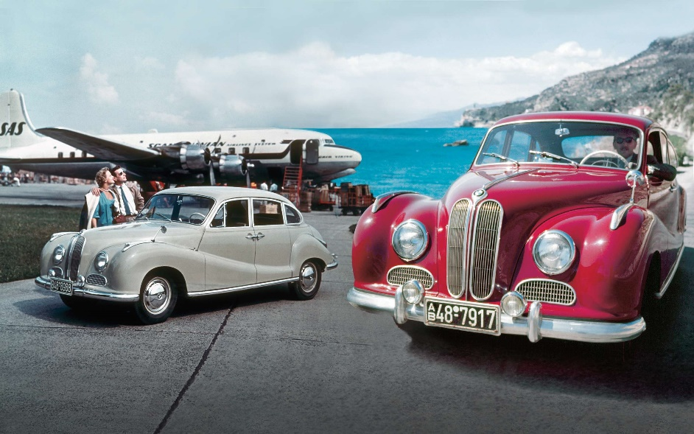 Prima mașină postbelică a BMW a fost 501, construită începând cu 1952. Un salon mare, capabil să găzduiască până la șase persoane, era propulsat de o versiune îmbunătățită a motorului cu șase cilindri folosit la BMW 326 de dinainte de război. Ca mașină de lux, BMW 501 nu a fost un succes comercial, dar totuși a restaurat BMW statutul de producător de mașini de înaltă calitate, interesante din punct de vedere tehnic.

BMW RĂMÂNE INDEPENDENT

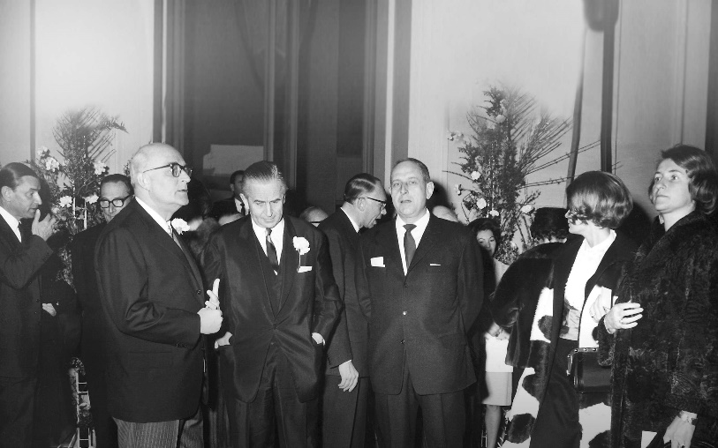 Pe măsură ce anii 1950 au progresat, poziția companiei a devenit din ce în ce mai precară. La sfârșitul anului 1959, Daimler-Benz a prezentat o ofertă de restructurare pentru BMW, cu un termen limită pentru acceptare. Dar micii acționari și forța de muncă au respins această ofertă în Adunarea Generală Anuală din 9 decembrie. Perseverența lor și încrederea lui în BMW 700 l-au motivat pe Herbert Quandt să-și extindă pachetul de acțiuni. După ce guvernul a oferit o asistență financiară temporară, BMW a fost restructurat sub conducerea lui Quandt în anul următor.

„NOUA CLASĂ” FACE O DESCOPERIRE

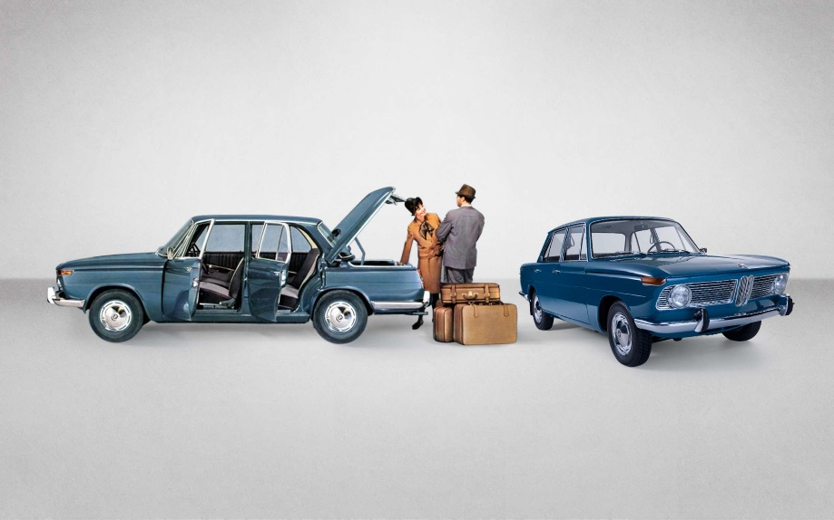 BMW a prezentat modelul 1500 la Salonul Auto de la Frankfurt din 1961 și, odată cu acesta, umple un gol pe piață. Acesta a fost modelul care a restabilit BMW ca producător de mașini modern și de succes. Designul sedanului compact, sportiv cu patru uși din clasa medie generează imediat entuziasm, iar comenzile depășesc cu mult capacitățile de producție.

BMW PORNEȘTE ÎN REGENSBURG

Decizia de a construi o nouă fabrică în Regensburg a fost luată la 26 noiembrie 1982 pentru a satisface cererea în creștere pentru modelul BMW Seria 3 și pentru a reduce presiunea asupra fabricii BMW din München. Piatra de temelie a fost pusă în comunitatea vecină Obertraubling în 1984, iar fabrica din Regensburg a fost deschisă în 1987. O extindere ulterioară a avut loc în anii următori.

BMW MERGE ÎN SUA

BMW a decis să construiască o unitate de producție de automobile în SUA în 1989. Această mișcare a subliniat poziția sa de jucător global. Fabrica din Spartanburg, Carolina de Sud, special concepută pentru producția BMW Z3 Roadster, a fost deschisă în 1994. Z3 este exportat din Spartanburg în toată lumea. Fabrica și-a extins unitățile de producție la sfârșitul anilor 1990, iar astăzi modelele BMW X3, X4, X5 și X6 sunt toate fabricate în Spartanburg.

ROLLS-ROYCE

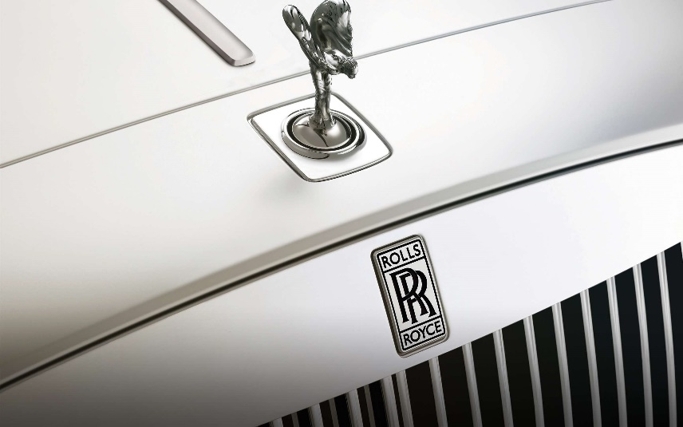 În iulie 1998, BMW a achiziționat o bucată din istoria automobilelor. În urma unor lungi negocieri, compania obține de la Rolls-Royce plc drepturile de marcă și denumire pentru autoturismele Rolls-Royce. Rolls-Royce este deținută în întregime de Volkswagen până la sfârșitul anului 2002, când BMW își asumă întreaga responsabilitate pentru Rolls-Royce Motor Cars, împreună cu toate drepturile. Noua fabrică Rolls-Royce și un nou sediu al companiei sunt construite în Goodwood, în sudul Angliei. Aceasta este a șasea unitate construită începând cu 1904, programată să producă modele Rolls-Royce nou dezvoltate de la începutul anului 2003.

REALINIERE BMW GROUP

Realinierea strategiei Grupului în 2000 a consolidat BMW Group și l-a făcut potrivit pentru viitor. Din anul 2000, compania a hotărât să se concentreze exclusiv pe segmentul premium de pe piața auto internațională cu mărcile BMW, MINI și Rolls-Royce Motor Cars. Întreaga gamă de modele a fost extinsă cu noi serii și variante. Alături de Vehiculele Sportive din Seria X, compania a dezvoltat și BMW Seria 1 din 2004. Marca MINI a fost lansată în 2001, iar BMW a preluat responsabilitatea mărcii pentru Rolls-Royce Motor Cars în 2003.

PRIMUL CRUISER DIN ISTORIA BMW SI CEL MAI MARE MOTOR BOXER DIN TOATE TIMPURI

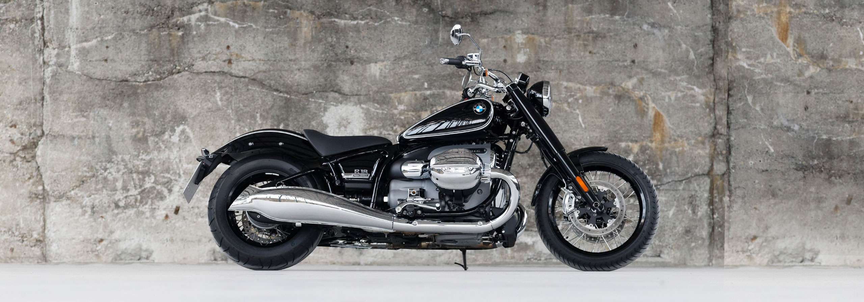 Odată cu BMW R18, BMW Motorrad a oferit pentru prima dată în istoria sa un model în segmentul de crucișătoare mari. R 18 a îmbinat valorile tradiționale cu tehnologia modernă. Lansat pentru a sărbători 100 de ani de la motorul boxer, capacitatea sa generoasă de 1802 cmc a făcut din acesta cel mai mare motor boxer produs de serie din toate timpurile.

NUMĂRUL DE VEHICULE COMPLET ELECTRICE CONTINUĂ SĂ CRESCĂ. SISTEMELE DE ACTIONARE ELECTRICA SUNT REALIZATE IN CASA.

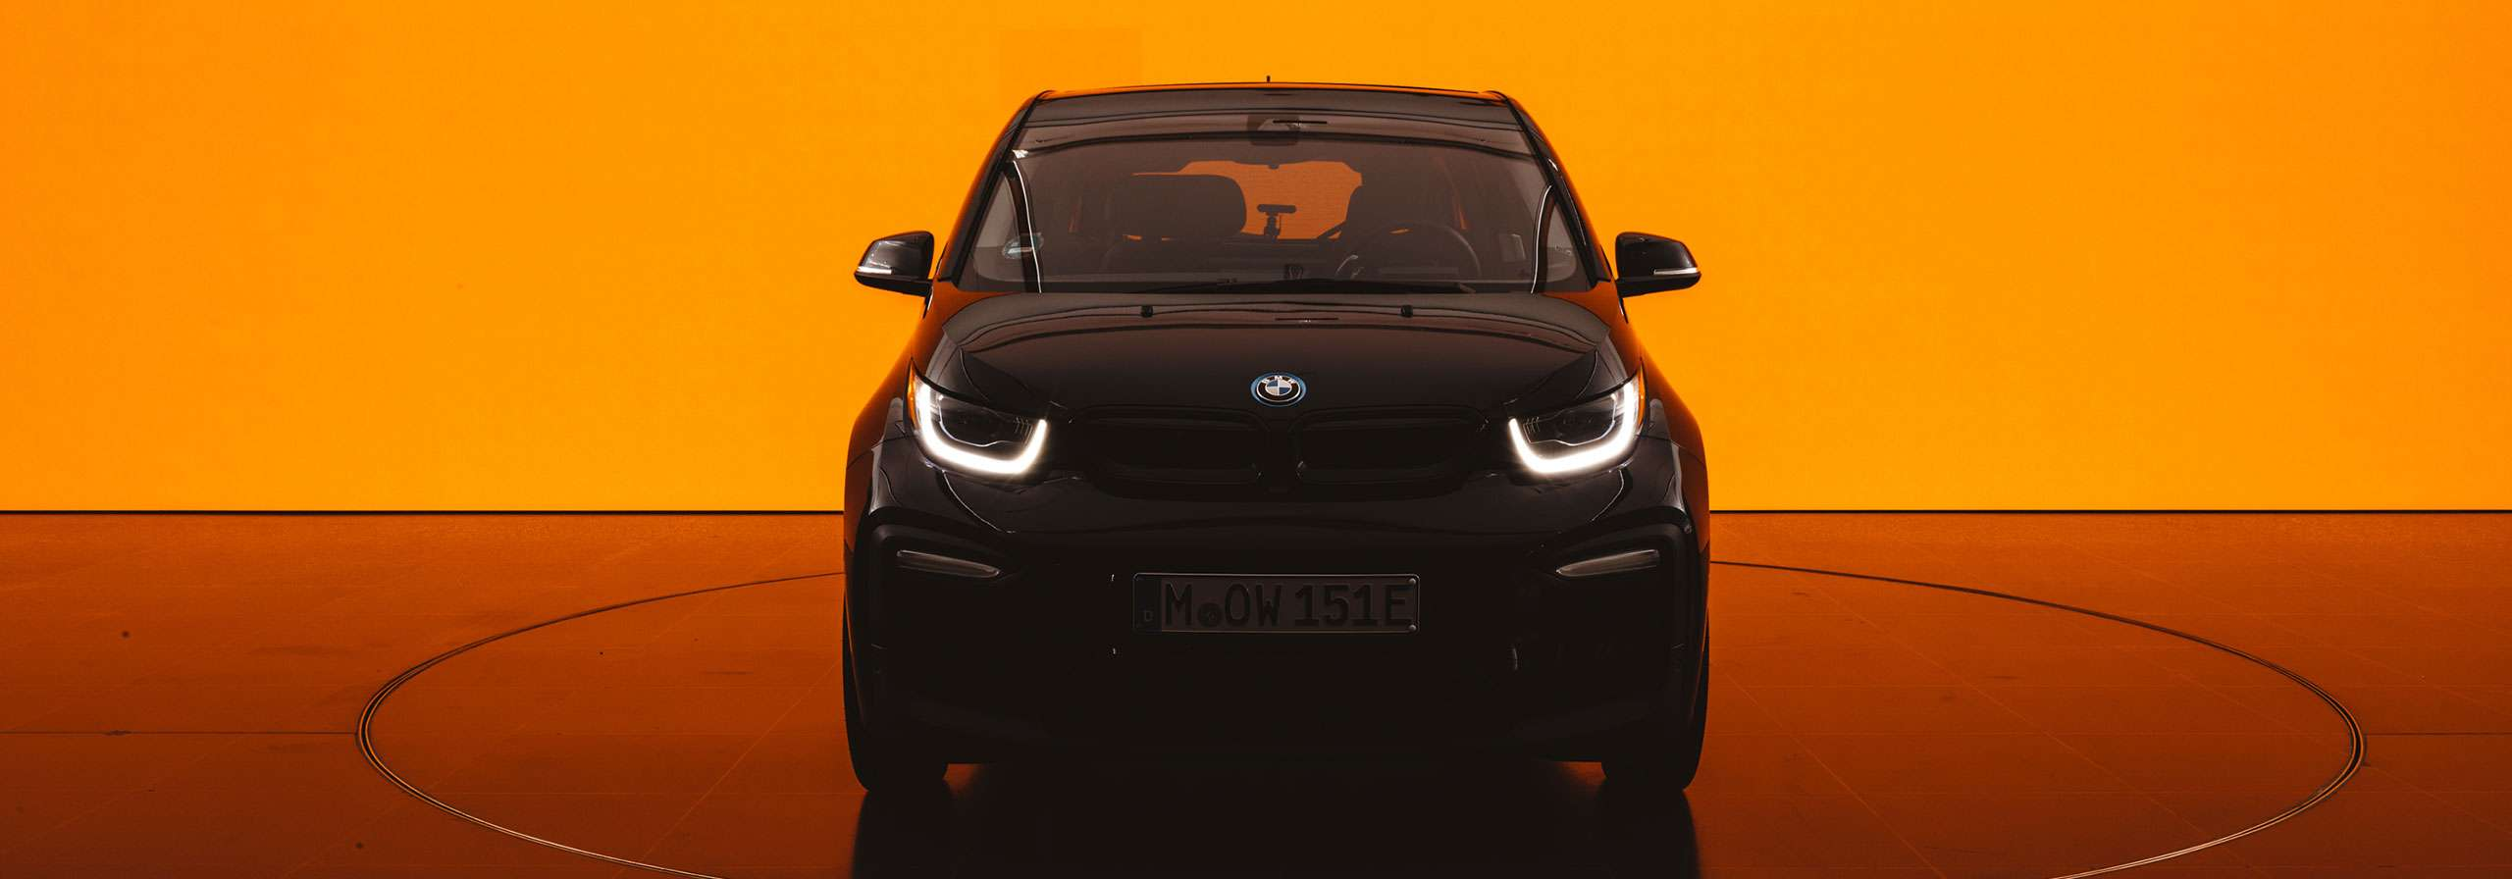 De când BMW i3 a fost lansat în 2013, gama de vehicule electrificate oferite de BMW Group s-a extins constant. În 2022, clienții au putut alege dintr-o selecție de unsprezece variante complet electrice din opt game de modele, creând cel mai larg portofoliu de produse din segmentul premium. Ceea ce face electrificarea la BMW Group specială este faptul că sistemele de propulsie electrică sunt dezvoltate și produse în interior. Într-adevăr, motoarele electrice și bateriile de înaltă tensiune oferă nenumărate moduri prin care brandul își pune amprenta unică pe un vehicul - așa cum au făcut în mod tradițional motoarele cu ardere BMW. Sistemele de propulsie electrice BMW ies în evidență din mulțime prin absența metalelor din pământuri rare utilizate la fabricarea lor, nivelul lor ridicat de eficiență și progresele inovatoare realizate în reducerea CO2 și creșterea sustenabilității în lanțul de aprovizionare.

1. ***Răspândirea teritorială***

Rețeaua de producție BMW Group cuprinde peste 30 de locații de producție în întreaga lume; compania are o rețea globală de vânzări în peste 140 de țări.

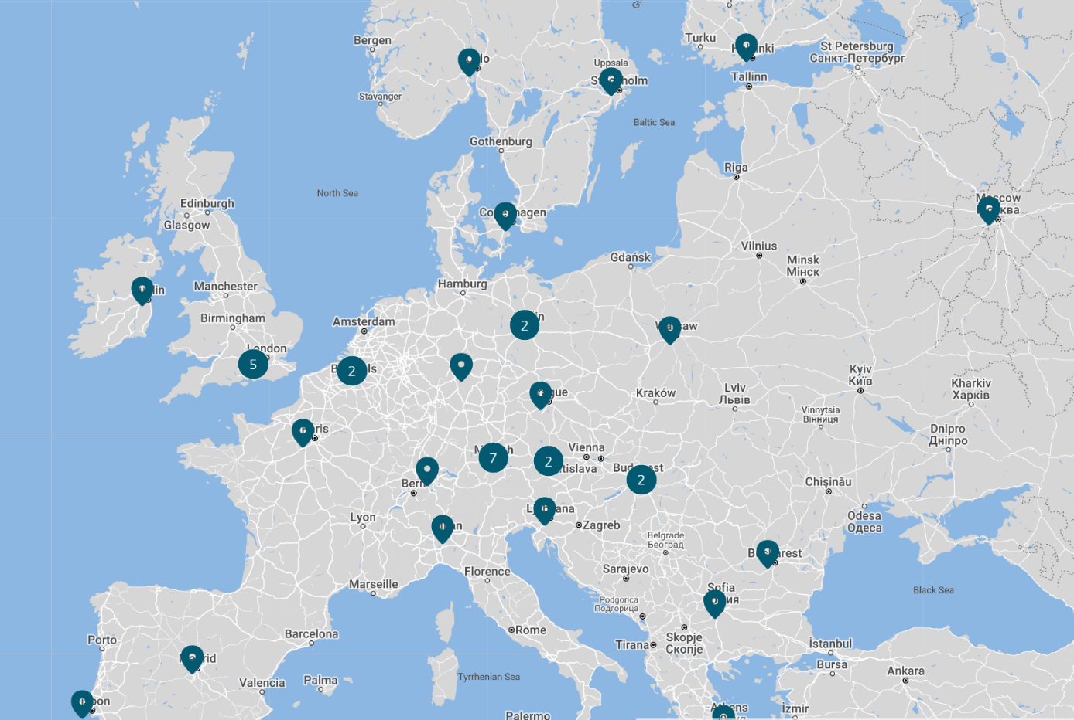

1. ***Parteneriate***

 BMW AG este pionier al tehnologiilor inovatoare şi vizionare. Astfel, colaborările cu persoane care determină inovaţia şi care gândesc în acelaşi mod nu este deloc surprinzătoare. Cu proiectele sale fascinante împreună cu parteneri din domeniul artelor, al culturii, al designului şi al arhitecturii sau proiecte de colaborare cu alte branduri premium care oferă produse ce completează perfect automobilele BMW i – aceast brand gândeşte global şi sustenabil.

BMW AG a încheiat un parteneriat cu TED pentru a crea „Next Visionaries”, o iniţiativă globală care caută să provoace persoanele inovatoare, oamenii care aduc schimbări, visătorii şi vizionarii să reinterpreteze viitorul mobilităţii – să descopere cum visurile şi viziunile pot schimba modul în care ne vom deplasa peste 30, 50, 200 de ani.

BMW a recunoscut încă de la început potenţialul Campionatului „FIA Formula E” şi a cucerit încă de atunci fanii cu automobilele BMW i Support Car în cadrul curselor de weekend. Qualcomm BMW i8 Safety Car este cel mai spectaculos dintre automobilele oferite de BMW i în calitate de „Partener auto oficial”.

Încă din octombrie 2014, BMW şi Soho House Group (SHG) au creat împreună experienţe orientate spre arta contemporană, inovaţie şi design. În calitate de partener global de automobile al Soho House Group, BMW va pune la dispoziţia membrilor şi a invitaţilor automobile BMW 3, pentru le oferi experienţă specială de condus la multe dintre locaţiile clubului şi la evenimente culturale. Soho House şi BMW vor colabora în cadrul unui program de arte internaţional, în locaţiile Soho House din Europa şi din SUA.

1. ***Concurenți***

Compania BMW ar trebui să-și cunoască concurenții pentru a putea identifica oportunitățile și amenințările din piață și pentru a-și ajusta strategiile de marketing și afaceri în consecință. Înțelegerea concurenților și a pieței poate ajuta BMW să ia decizii mai bune în ceea ce privește poziționarea produselor, prețurile, distribuția și promovarea acestora.

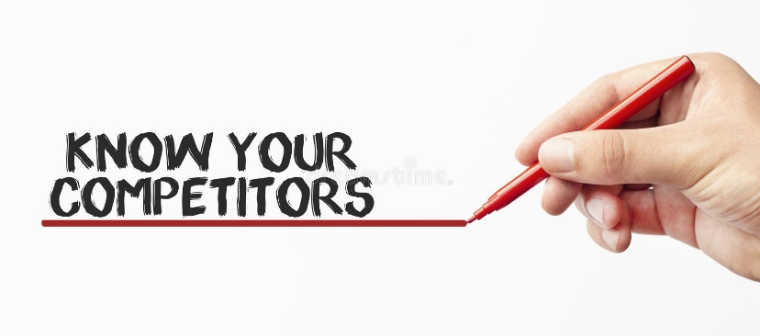 Cunoașterea concurenților poate ajuta BMW să-și îmbunătățească propriile produse și servicii, astfel încât să se poată diferenția de concurenții săi și să ofere un avantaj competitiv în ochii consumatorilor. De exemplu, BMW poate identifica ce aspecte ale produselor și serviciilor sale sunt mai apreciate de clienți în comparație cu cele oferite de concurenții săi și să se concentreze pe dezvoltarea și îmbunătățirea acestora.

De asemenea, cunoașterea concurenților poate ajuta BMW să identifice lacunele în piață și să-și extindă portofoliul de produse și servicii pentru a satisface nevoile consumatorilor. De exemplu, BMW poate observa că unii concurenți au început să se concentreze pe automobilele electrice și să dezvolte produse în această direcție și poate decide să-și dezvolte și el o gamă de automobile electrice pentru a răspunde cererii de pe piață.

Compania BMW AG este un jucător important pe piața auto globală, însă are mulți concurenți puternici în industrie, primul fiind Mercedes-Benz-una dintre cele mai vechi și mai cunoscute mărci de automobile premium din lume, cu o istorie de peste 125 de ani. Produce o gamă largă de automobile de lux, inclusiv modele SUV, sedan și coupe. Potrivit Forbes, în 2020, Mercedes-Benz a vândut 2,09 milioane de mașini la nivel global, o scădere cu 7,5% față de anul anterior.

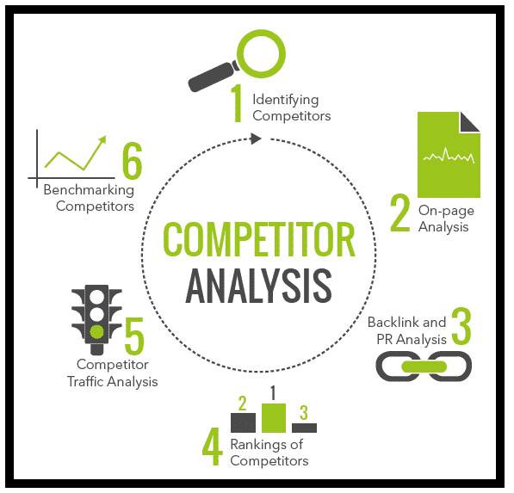 Un alt concurent îl reprezintă Audi-o marcă de automobile premium deținută de Volkswagen AG și produce o gamă largă de automobile, inclusiv modele SUV, sedan și coupe. Potrivit Forbes, în 2020, Audi a vândut 1,69 milioane de mașini la nivel global, o scădere cu 8,3% față de anul anterior.

Și nu în ultimul rând, Porsche-o marcă de automobile sport de lux deținută de Volkswagen AG și produce o gamă largă de modele, inclusiv coupé-uri sport, cabriolet-uri și SUV-uri de lux. Potrivit Forbes, în 2020, Porsche a vândut 272.162 de mașini la nivel global, o scădere cu 3,0%.

1. ***Date de contact***

Adresă:

BMW AG

Petuelring 130

80788 Munich

Germania

Numere de telefon:

Centrul de relații cu clienții: +49 (0) 89 1250 16000

Departamentul de presă: +49 (0) 89 382-24118

Departamentul de resurse umane: +49 (0) 89 382-17001

Email:

Centrul de relații cu clienții: kundenbetreuung@bmw.de

Departamentul de presă: presse@bmwgroup.com

Departamentul de resurse umane: personal@bmw.de

Site web: <https://www.bmwgroup.com/en.html>

Social media:

Facebook: https://www.facebook.com/BMW/

Twitter: https://twitter.com/BMW

Instagram: <https://www.instagram.com/bmw/>

CAP. II STRATEGII, TEHNICI ȘI TACTICI DE NEGOCIERE ABORDATE DE BMW AG

Cum ar trebui să arate o strategie de marketing?

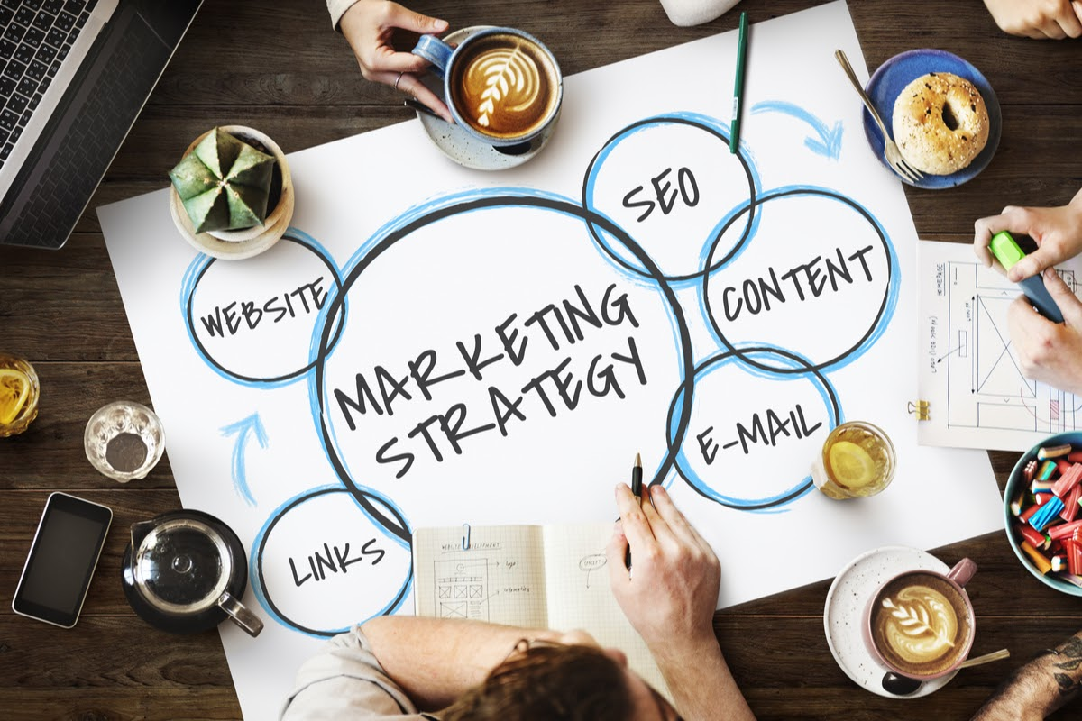 O strategie de marketing este un ghid pentru ceea ce trebuie făcut pentru a trece de la etapa „avem un produs și primii clienți” la scalare. Strategia răspunde la întrebările:

DE CE facem asta?

CUI îi vindem?

CE vindem?

CUM vindem?

UNDE vindem, pe ce canale?

Dacă nu există o strategie de marketing, atunci sunt șanse ca marketingul să aibă loc în întuneric. Testezi multe, multe ipoteze și banii din bugetul de marketing sunt irosiți pe un număr infinit de ipoteze.

O strategie este genul de muncă analitică care face ca toate activitățile de publicitate să fie super-țintite. Înainte de a începe să cheltui bani pentru testarea ipotezelor, trebuie înțeles:

Pentru cine faci asta?

Pe ce canale vei vorbi despre asta;

Cum te deosebești de concurenții tăi.

O strategie ca document constă din două părți: o parte analitică și un kit de marketing de produs.

Partea analitică include:

Analiza pietei,

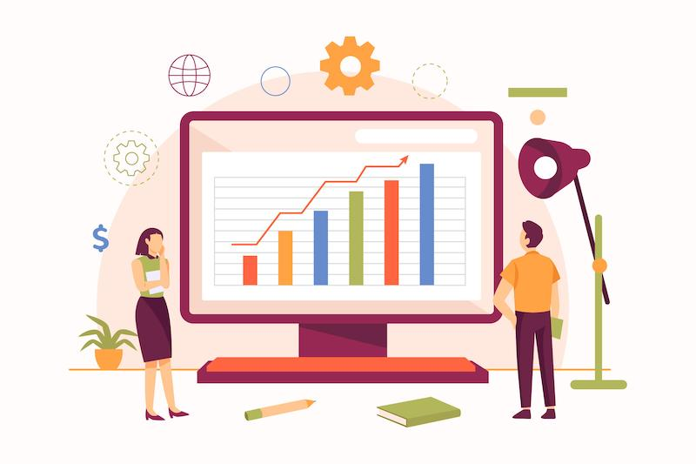Analiza competitorilor,

Analiza audienței, adică împărțirea audienței în segmente cheie.

Kit-ul de marketing al produsului incluse în sine:

Poziționare - informații despre cum ne deosebim de concurenți, ce problemă a clienților rezolvăm și cum vorbim despre aceasta.

Partea finală a strategiei sunt instrucțiunile de marketing. Ar trebui să fie un plan super detaliat despre cum să lansăm campanii de publicitate, ce spunem în ele, cui le adresăm pentru ca oricine să-l implementeze.

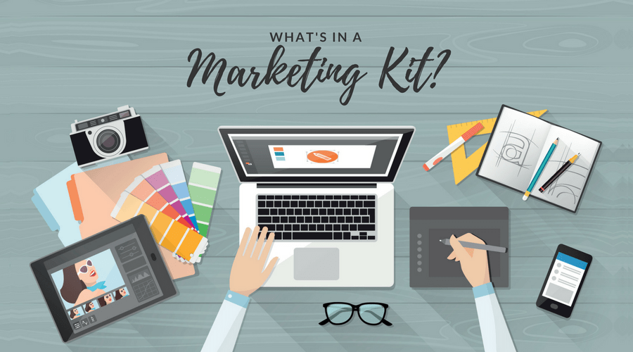 În cadrul strategiei de marketing, trebuie precizată structura grupului de executori: cine va implementa strategia, cine este responsabil pentru ce și cine are KPI-uri.

1. ***Strategia BMW AG***

“STRATEGIA NOASTRA.

Lumea din jurul nostru se schimbă - iar noi, cei de la BMW Group, simțim responsabilitatea de a contribui la modelarea acesteia. La urma urmei, generațiile viitoare vor fi mai dependente ca niciodată de mobilitatea individuală și durabilă. Pentru a ne aduce contribuția pe o planetă pe care merită să trăim, avem nevoie de obiective ferme care să ne ghideze. Aflați aici cum definim aceste obiective și devenim parte din călătoria noastră comună în viitor.

POZIŢIE.

 Suntem pentru mobilitatea individuală de primă clasă și contribuim la dezvoltarea durabilă a planetei noastre. Reconciliăm economia, ecologia și societatea. Drept urmare, clienții noștri se bucură de produse remarcabile și demonstrează responsabilitate.

DIRECŢIE.

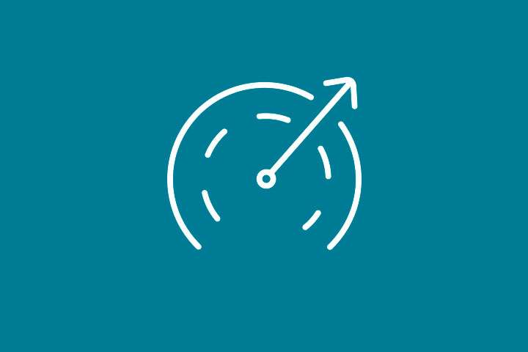 Oferim produse inspiraționale - astăzi și pentru generațiile viitoare. Rentabilitatea ridicată ne asigură independența ca companie. Ne folosim inovațiile puternice și pasiunea noastră pentru a modela viitorul mobilității durabile.

ABORDAREA STRATEGICĂ.

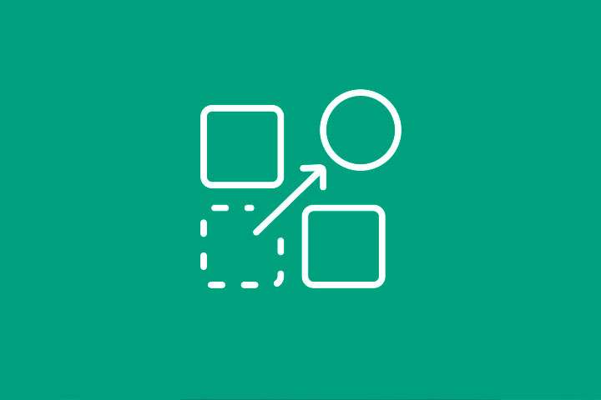 Ne concentrăm asupra clienților noștri și răspundem nevoilor acestora, care diferă în lume. Combinăm tehnologii de pionierat, produse emoționale și suport personalizat pentru clienți pentru a crea o experiență generală unică.

COOPERARE.

 Oferim performanță de top. Valorile noastre stau la baza cooperării. Lucrăm mână în mână pe plan intern și cu partenerii noștri externi. Făcând acest lucru, atingem eficiența maximă și împreună aducem succesul companiei.”

(<https://www.bmwgroup.com/en/company/strategy.html#>)

***2.Tehnici de negociere abordate de BMW AG***

Tehnicile de negociere sunt esențiale pentru o companie, deoarece pot ajuta la îmbunătățirea procesului de negociere și la obținerea unor rezultate mai bune în termeni de contracte, acorduri și parteneriate.

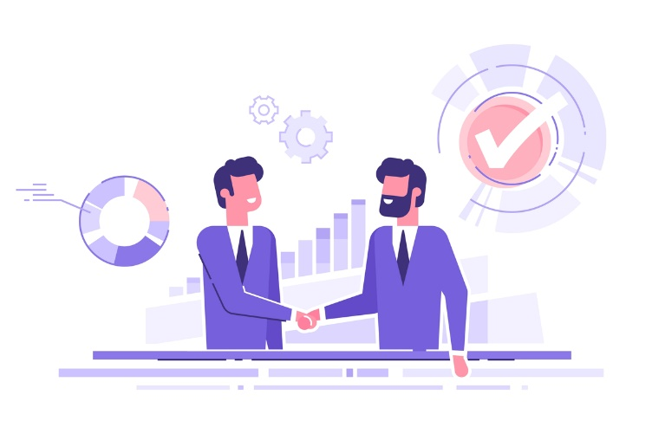 Tehnicile de negociere pot ajuta la construirea de relații comerciale puternice și durabile cu partenerii de afaceri. Acestea pot ajuta la dezvoltarea încrederii, a respectului și a înțelegerii reciproce, ceea ce poate duce la o colaborare mai bună pe termen lung.

Prin utilizarea tehnicilor de negociere adecvate, o companie poate obține contracte mai bune și mai avantajoase. Tehnicile de negociere pot ajuta la obținerea de prețuri mai bune, condiții mai bune de plată, termene mai bune de livrare și mai multe beneficii în general.

De asemenea, aceste tehnici pot ajuta la creșterea profitabilității unei companii prin obținerea de prețuri mai bune, reduceri de costuri și creșterea veniturilor prin parteneriate cu alți furnizori sau clienți.

BMW AG are o abordare unică în ceea ce privește negocierea și a dezvoltat o serie de tehnici, tactici și stiluri pentru a-și promova interesele.

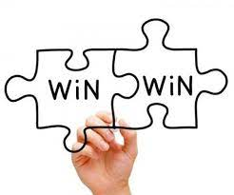 În primul rând, BMW utilizează o serie de tehnici de negociere eficiente pentru a ajunge la acorduri favorabile. Una dintre acestea este strategia de negociere colaborativă, care implică identificarea intereselor comune și colaborarea pentru a găsi o soluție care să satisfacă toate părțile implicate. Deși BMW poate fi dur în negocieri, compania promovează și tehnica "Win-Win". Această tehnică implică găsirea unei soluții care să satisfacă nevoile ambelor părți, astfel încât ambele să obțină beneficii. BMW crede că găsirea unei soluții câștigătoare pentru ambele părți este cea mai bună abordare în negociere și poate duce la relații mai bune pe termen lung cu partenerii de afaceri. Această abordare poate fi extrem de eficientă în situațiile în care părțile implicate au un interes comun.

O altă tehnică de negociere pe care BMW o utilizează este negocierea bazată pe principii. Această abordare implică identificarea principiilor fundamentale care stau la baza unei situații și găsirea unei soluții care să se încadreze în aceste principii. Acest lucru poate fi deosebit de util în cazul în care există tensiuni sau dispute puternice între părțile implicate.

Încă o idee ar fi, tehnica "Hardball" ce presupune folosirea puterii pentru a obține un acord favorabil. Aceasta este una dintre tehnicile de negociere preferate de BMW. Pentru a obține o poziție puternică în negociere, BMW folosește adesea tacticile de intimidare, precum prezentarea ofertelor și a beneficiilor sale într-un mod categoric și neînduplecat.

De asemenea, tehnica "lowball" se numără printre cele mai reuțite tehnici a companiei, care constă în oferirea unui preț scăzut pentru a atrage un client, apoi creșterea prețului la un nivel mai mare decât cel anticipat inițial. BMW utilizează această tehnică prin oferirea unor prețuri de pornire reduse pentru modelele lor de mașini de lux, apoi adăugarea opțiunilor și a altor caracteristici care cresc prețul final.

O ultimă tehnică dar nu mai puțin importantă, tehnica care ar merge în contrast cu prima, o reprezintă tehnica "highball", care implică oferirea unui preț ridicat pentru a crea impresia că produsul este de calitate superioară. BMW utilizează această tehnică prin oferirea unor prețuri ridicate pentru modelele lor de top, care sunt promovate ca fiind cele mai bune și cele mai avansate din lume.

***3.Tactici de negociere abordate de BMW AG***

Tacticile de negociere sunt utilizate de o companie în timpul procesului de negociere cu alte părți pentru a obține rezultate favorabile și pentru a maximiza beneficiile sale. Aceste tactici sunt folosite pentru a influența comportamentul și deciziile celorlalte părți implicate în negocieri și pot include diverse metode, cum ar fi argumentarea logică, persuasiunea, impunerea de presiune, abordarea colaborativă sau negocierile cu compromisuri.

 Rolul tacticilor de negociere ale unei companii este de a crea și menține relații durabile cu partenerii săi și de a maximiza beneficiile sale în procesul de negociere. Acestea pot include obținerea unui preț mai bun pentru produse sau servicii, extinderea afacerii, obținerea de contracte avantajoase, reducerea riscurilor și creșterea profiturilor.

Folosirea de tactici de negociere eficiente poate ajuta o companie să își atingă obiectivele de afaceri și să își consolideze poziția pe piață. De asemenea, pot îmbunătăți reputația companiei și pot ajuta la dezvoltarea unei culturi de negociere de succes în cadrul organizației.

În plus față de tehnicile de negociere, BMW utilizează și o serie de tactici de negociere eficiente. Una dintre acestea este utilizarea timpului ca factor de presiune. BMW poate folosi această tactică pentru a forța părțile implicate să ia o decizie rapidă sau să accepte un acord într-un anumit interval de timp. Această tactică este eficientă în special atunci când BMW este într-o poziție de forță în negociere.

O altă tactică de negociere pe care BMW o utilizează este negocierea de tip incremental. Această abordare implică divizarea procesului de negociere în etape mici și găsirea unor soluții care să satisfacă fiecare etapă în parte. Această tactică poate fi utilă în situațiile în care părțile implicate nu sunt de acord asupra unor aspecte importante și negocierile sunt blocate.

Tactica de afișare a puterii, e o altă tactică, care constă afișarea de către BMW a capacității lor de a influența situația în mod favorabil. Ei fac acest lucru prin promovarea imagini lor de brand puternic și prin evidențierea în mod regulat a succesele lor în ceea ce privește vânzările și calitatea produselor.

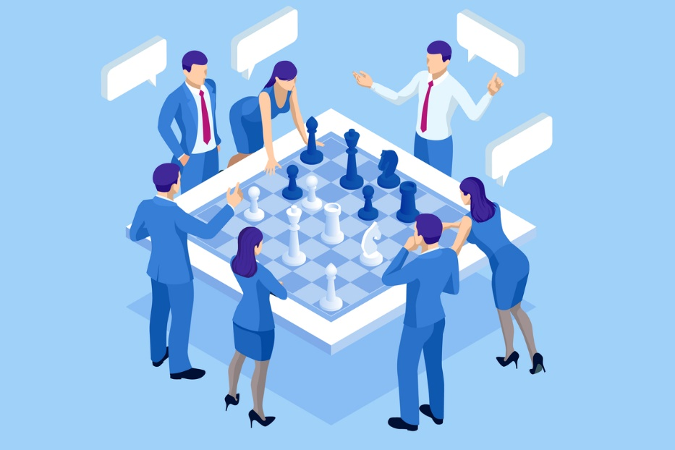 BMW promovează utilizarea relațiilor de afaceri existente pentru a obține avantaje în negociere. Compania își dezvoltă relațiile cu partenerii de afaceri de lungă durată, ceea ce le permite să cunoască mai bine nevoile acestora și să își personalizeze ofertele. Această abordare le permite să obțină un avantaj în negociere, deoarece partenerii lor de afaceri se bazează pe încredere și experiență.

Tactica de creare a unui sentiment de urgență, e la fel utilizată de BMW AG. Această tactică implică crearea unui sentiment de nevoia imediată a unui produs sau serviciu. BMW folosește această tactică prin promovarea caracteristicilor unice ale modelelor lor de mașini și prin evidențierea disponibilității limitate a acestora.

BMW este cunoscută pentru ofertele sale atractive, cum ar fi finanțarea la rate mici sau perioade extinse de garanție. Aceste oferte sunt adesea prezentate într-un mod atractiv și convințător, pentru a atrage clienții și pentru a obține un avantaj în negociere.

O ultimă tactică e tactica de recompensare, această tactică implică oferirea de beneficii sau recompense pentru a obține un acord. BMW utilizează această tactică prin oferirea de reduceri sau bonusuri pentru clienți.

În cele din urmă, BMW are un stil de negociere unic și distinctiv care se bazează pe valorile sale fundamentale și pe filozofia sa de afaceri. În general, BMW preferă un stil de negociere direct și transparent, care implică punerea pe masă a tuturor aspectelor și discutarea deschisă a opțiunilor disponibile. În plus, BMW este cunoscut pentru abordarea sa orientată spre soluționarea problemelor.

CAP. III CONCLUZIE ȘI PROPUNERI

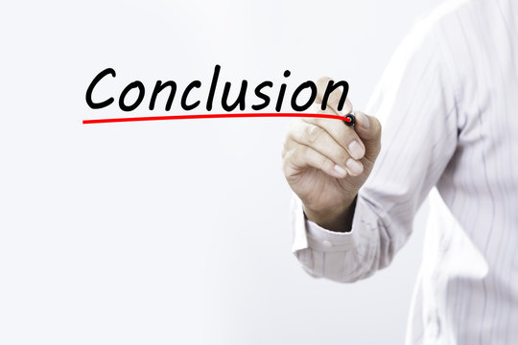În concluzie, proiectul de cercetare realizat asupra strategiilor, tehnicilor și tacticilor de negociere promovate de către BMW AG a oferit o privire detaliată asupra abordărilor inovatoare și eficiente utilizate de către această companie pentru a ajunge la acorduri favorabile și a construi relații solide cu partenerii săi de afaceri. BMW utilizează o serie de tehnici și tactici de negociere, precum colaborarea, negocierea bazată pe principii, utilizarea timpului ca factor de presiune și negocierea incrementală. În plus, BMW are un stil de negociere distinctiv, caracterizat prin transparență, directitate și orientare spre soluționarea problemelor. Toate aceste elemente contribuie la succesul continuu al companiei și la consolidarea poziției sale ca lider mondial în industria auto. Scopul cercetării a fost de a explora aceste abordări și de a oferi o înțelegere mai profundă a modului în care BMW își construiește și își menține relațiile de afaceri.

Pe baza concluziilor obținute din acest proiect, se pot face câteva propuneri pentru îmbunătățirea abilităților de negociere. În primul rând, este important să se înțeleagă valorile fundamentale și filozofia de afaceri a companiei cu care se negociază, pentru a putea adapta abordarea de negociere în consecință. În al doilea rând, se poate lua în considerare utilizarea abordării colaborative și a negocierii bazate pe principii, care pot fi eficiente în situațiile în care există un interes comun. În cele din urmă, este important să se fie pregătit pentru a face față presiunii timpului și să se utilizeze abordarea incrementală pentru a depăși obstacolele în negocieri.

BIBLIOGRAFIE

<https://www.bmwgroup.com/en/company/history.html>

<https://www.bmwgroup.com/en/company/locations.html>

<https://www.bmw.ro/ro/topics/fascination-bmw/bmw-i-2016/colaborarile-bmw-i.html>

<https://www.mercedes-benz.com/en/>

<https://www.audi.com/en.html>

<https://www.porsche.com/usa/>

<https://www.bmw.com/en/index.html>

[https://www.bmwgroup.com/en/company/strategy.html#](https://www.bmwgroup.com/en/company/strategy.html)